Приложение 3

Дидактические игры
по формированию элементарных математических представлений
2 младшая группа
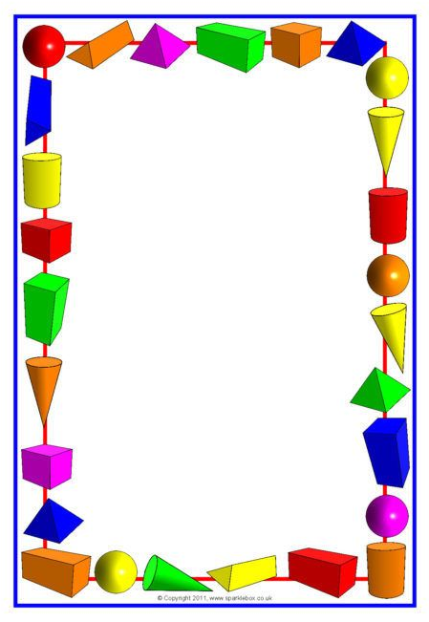

«Найди предмет»
Цель: учить сопоставлять формы предметов с геометрическими образцами.
Материал: геометрические фигуры (круг, квадрат, треугольник, прямоугольник, овал).
Содержание:
Дети стоят полукругом. В центре расположены два столика: на одном - геометрические формы, на втором - предметы. Воспитатель рассказывает правила игры: «Мы будем играть так: к кому подкатится обруч, тот подойдет к столу и найдет предмет шавкой же формы, какую я покажу. Ребенок, к которому подкатился обруч, выходит, воспитатель показывает круг и предлагает найти предмет такой же формы. Найденный предмет высоко поднимается, если он выбран правильно, дети. Хлопают в ладоши. Затем воспитатель катит обруч к следующему ребенку и предлагает другую форму. Игра продолжается, пока все предметы не подойдут, подобраны к образцам.
«Длинное - короткое»
Цель: развитие у детей четкого дифференцированного восприятия новых качеств величины.
Материал: атласные и капроновые ленты разных цветов и размеров, картонные полоски, сюжетные игрушки: толстый мишка и тоненькая кукла.
Содержание:
Перед началом игры воспитатель заранее раскладывает на двух столах комплекты игрового дидактического материала (разноцветные ленточки, полоски). Воспитатель достает две игрушки - плюшевого мишку и куклу Катю. Он говорит детям, что Мише и Кате хочется сегодня быть нарядными, а для этого им нужны пояски. Подзывает двух детей и дает им свернутые в трубочку ленточки: одну короткую - поясок для Кати, другую длинную - поясок для мишки. Дети с помощью воспитателя примеряют и завязывают пояски игрушкам. Игрушки выражают радость и кланяются. Но затем игрушки хотят поменяться поясками. Воспитатель предлагает снять пояски и поменять их игрушки. Вдруг обнаруживает, что на мишке Куклин поясок не сходится, а для куклы поясок слишком велик. Воспитатель предлагает рассмотреть пояски и расстилает их рядом на столе, а затем накладывает короткую ленточку на длинную. Он объясняет, какая ленточка длинная, а какая короткая, т. е. дает название качества величины - длина.
После этого воспитатель показывает детям две картонные полоски - длинную и короткую. Показывает детям, как можно сравнить полоски с ленточками путем накладывания и сказать, какая из них короткая, какая – длинная.
«Справа как слева»
Цель: освоение умений ориентироваться на листе бумаги.
Матрешки очень торопились и забыли дорисовать свои рисунки. Нужно дорисовать их так, чтобы одна половина была похожа на другую. Дети рисуют, а взрослый говорит: «Точка, точка, два крючочка, минус запятая - вышла рожица смешная. А если бантик и юбчонка-человечек тот девчонка. А если чубчик и штанишки, человечек тот - мальчишка». Дети рассматриваю рисунки».

«Подбери фигуру»
Цель: закрепить представления детей о геометрических формах, упражнять в их назывании.
Демонстрационный материал: круг, квадрат, треугольник, овал, прямоугольник, вырезанный из картона.
Раздаточный материал: карточки с контурами 5 геометрических лото.
Содержание:
Воспитатель показывает детям фигуры, обводит каждую пальцем. Дает задание детям: «У вас на столах лежат карточки, на которых нарисованы фигуры разной формы, и такие же фигуры на подносах. Разложите все фигуры на карточки так, чтобы они спрятались». Просит детей обводить каждую фигуру, лежащую на подносе, а затем накладывает («прятать») ее на начерченную фигуру.
«Широкое - узкое»
Цель: формировать представление «широкое - узкое».
Содержание:
Занятие проводится аналогичным образом, но теперь дети учатся различать ширину предметов, т. е. широкие и узкие ленточки одной и той же длины. При создании игровой ситуации можно использовать следующий игровой прием. На столе выкладываются две картонные полоски - широкая и узкая (одинаковой длины). По широкой полоске (дорожке) могут пройти кукла и мишка, а по узкой - только один из них. Или можно проиграть сюжет с двумя машинами
«Наш день»
Цель: закрепить представление о частях суток, научить правильно употреблять слова «утро», «день», «вечер», «ночь».
Оборудование: Кукла бибабо, игрушечные кровать, посуда, гребешок и т. д. ; картинки, на которых показаны действия детей в разное время суток
Ход игры: Дети сидят полукругом. Воспитатель при помощи куклы производит различные действия, по которым дети должны определить часть суток: кукла встает с постели, одевается, причесывается (утро), обедает (день) и т. д. Затем воспитатель называет действие, например: «Кукла умывается», предлагает ребенку выполнить его и назвать часть суток, соответствующую этому действию (утро или вечер). Педагог читает отрывок из стихотворениях, Петрушиной:
Кукла Валя хочет спать.
Уложу ее в кровать.
Принесу ей одеяло,
Чтоб быстрее засыпала
Дети укладывают куклу спать и говорят, когда это бывает. Воспитатель показывает картинки во временной последовательности и спрашивает, в какую часть суток происходят эти действия. Затем перемешивает картинки и вместе с детьми располагает их в порядке следования действий суток. Дети раскладывают свои картинки в соответствии с картинками воспитателя.

«Узнай и запомни»
Цель: учить детей запоминать воспринятое, осуществлять выбор по представлению.
Оборудование: карточки с изображением трех одноцветных геометрических форм (круг, квадрат, треугольник; круг, овал, квадрат и т. д. ), набор мелких карточек с изображением одной формы для нахождения на больших карточках.
Ход игры: Перед ребенком лежит карточка с изображением 3 форм. Педагог просит посмотреть на нее и запомнить, какие формы там нарисованы. Затем раздает детям листы бумаги и просит закрыть ими свои карточки. После этого показывает маленькую карточку. кладет на стол изображением вниз, мысленно отсчитывает до 15, просит детей снять бумагу и показать на своих карточках такую же форму, какую он демонстрировал. Для проверки педагог вновь показывает карточку-образец.
По мере усвоения игры детям дают по две карты (6 форм), затем - по три (9 форм).
«Украсим платок»
Цель: учить сравнивать две равные и неравные по количеству группы предметов, упражнять в ориентировке на плоскости.
Оборудование: «платки» (большой - для воспитателя, маленькие - для детей), набор листьев двух цветов (на каждого ребенка).
Ход игры: Воспитатель предлагает украсить платки листочками. Спрашивает, как можно это сделать (каждый ребенок выполняет задание самостоятельно). Затем говорит: «Давайте теперь украсим платочки по-другому, все одинаково. Я буду украшать свой платок, а вы - маленькие. Верхний край украсим желтыми листочками, вот так. (Показывает). Положите столько листьев, сколько я. Правой рукой разложите их в ряд слева направо. А зелеными листочками украсим нижний край платка. Возьмем столько же зеленых листьев, сколько желтых. Добавим еще один желтый лист и поместим его на верхний край платка. Каких листочков стало больше? Как сделать, чтобы их стало поровну?»
После проверки работ и их оценки воспитатель предлагает украсить левую и правую стороны платка листьями разного цвета. Т. е. положить на правую сторону платка столько же листьев, сколько и на левую. (Показывает).
В заключении дети украшают все стороны платка по-своему и рассказывают об этом.
«В лес за грибами»
Цель: формировать у детей представления о количестве предметов «один - много», активизировать в речи детей слова «один, много».
Ход игры: приглашаем детей в лес за грибами, уточняем, сколько грибов на поляне (много). Предлагаем сорвать по одному. Спрашиваем у каждого ребенка, сколько у него грибов. «Давайте сложим все грибы в корзинку. Сколько ты положил, Саша? Сколько ты положил, Миша? Сколько стало грибов в корзинке? (много) По сколько грибов осталось у вас? (ни одного) .

